Министерство образования Республики Беларусь
Учреждение образования «Белорусский государственный университет
информатики и радиоэлектроники»

Факультет компьютерных систем и сетей
Кафедра Информатики
Дисциплина «Конструирование программ»

ОТЧЕТ
к лабораторной работе №1
на тему:
«Cистема контроля версий git»
БГУИР 6-05-0612-02 123

Выполнила студентка группы 353502
СТАСЕВИЧ Дарина Олеговна
^{(дата, подпись студента)}
Проверила доцент кафедры информатики
ЖВАКИНА Анна Васильевна
^{(дата, подпись преподавателя)}

Минск 2025
Создана базовая папка. При помощи команды git init инициализирован базовый репозиторий.

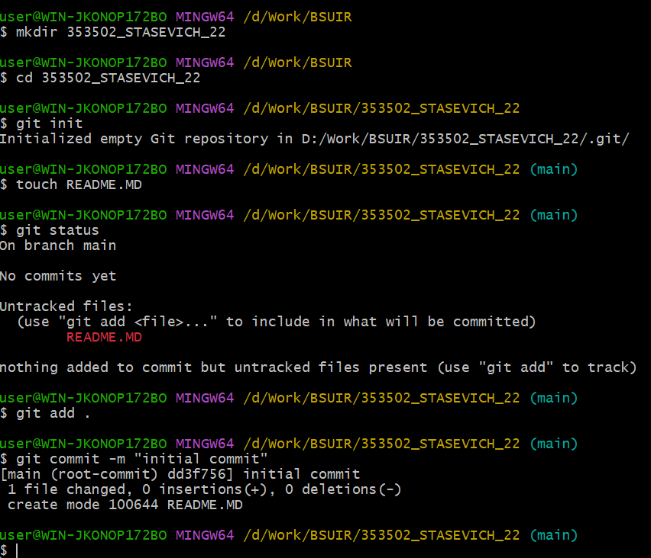

При помощи команды git branch и git checkout -b branch созданы ветки. Переход осуществлялся при помощи git checkout.

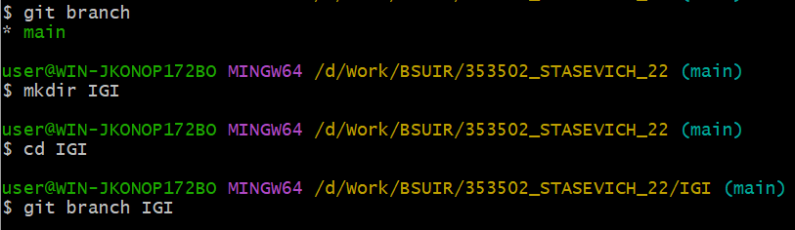

При помощи touch и echo созданы файлы. При помощи mkdir созданы папки.
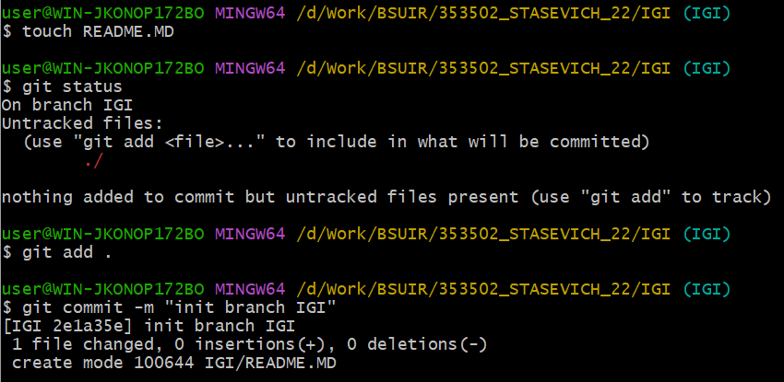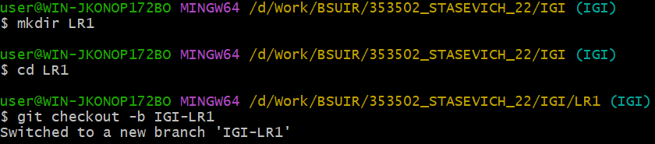

Путем создания необходимых папок и файлов-заглушек инициализированы ветки. Процесс выполнения контролировался при помощи git status. Содержимое текущей папки проверялось при помощи ls -a.
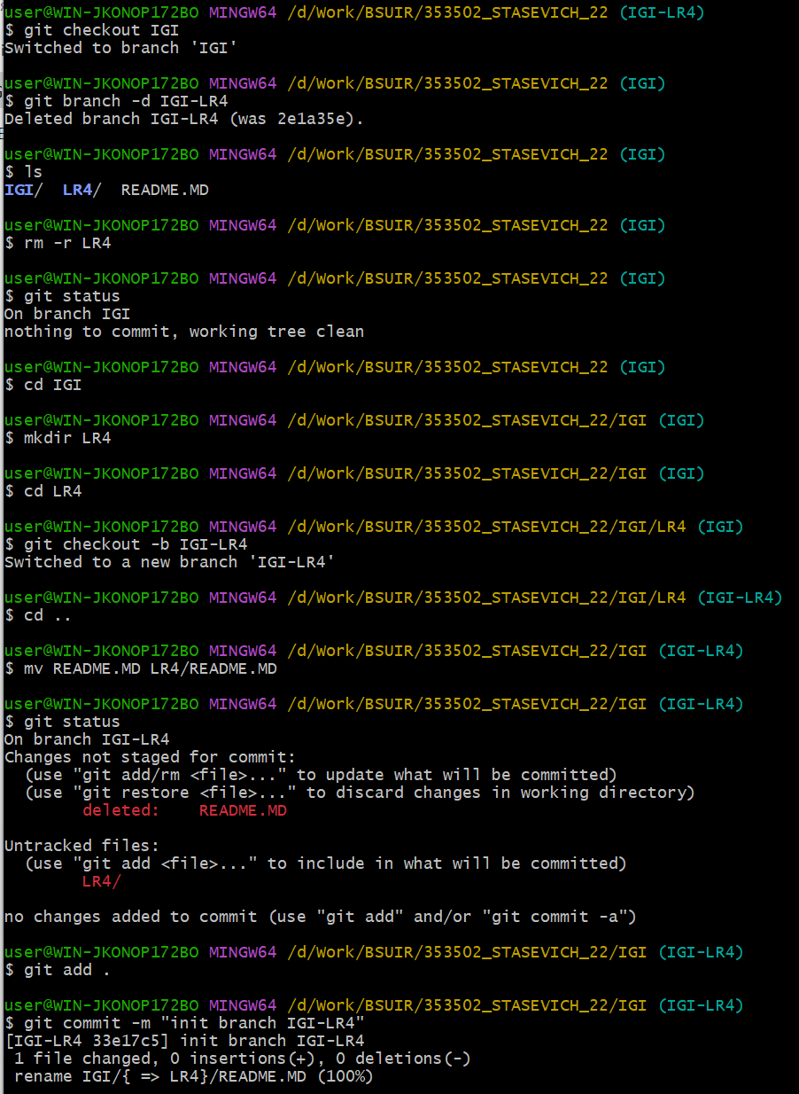

В ветке IGI-LR1 в папку IGI/LR1 клонирован репозиторий при помощи git clone. Для дальнейшей работы скопирован репозиторий был преобразован в обычную папку путем удаления .git. Изменения сохранены путем git commit.

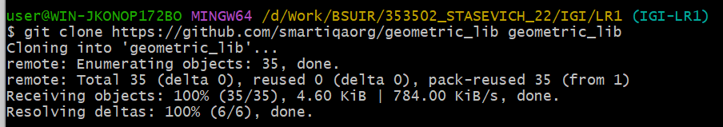

Файлы внесены в индекс при помощи команд git add (git add ., git add file.txt, git add *.py). После изменения файл был вновь добавлен в индекс, применена команда git commit.

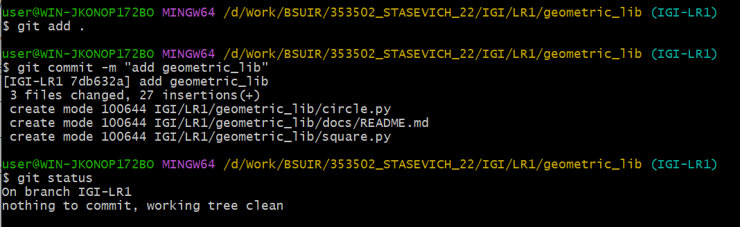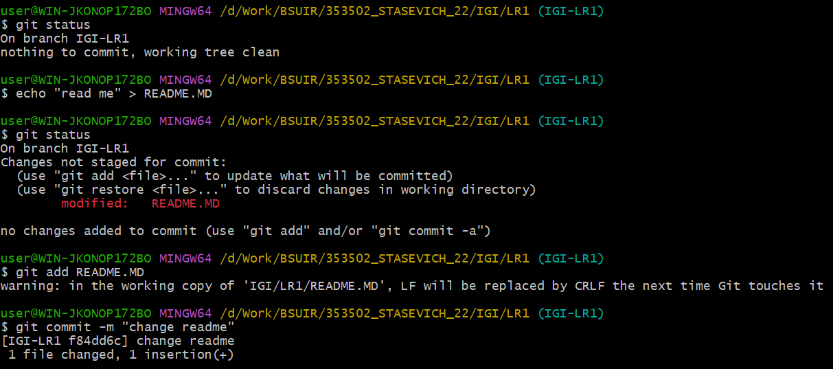

При помощи команд touch, git add, git rm –cached, rm были созданы, добавлены в индекс, удалены из индекса без изменения данных, удалены файлы.

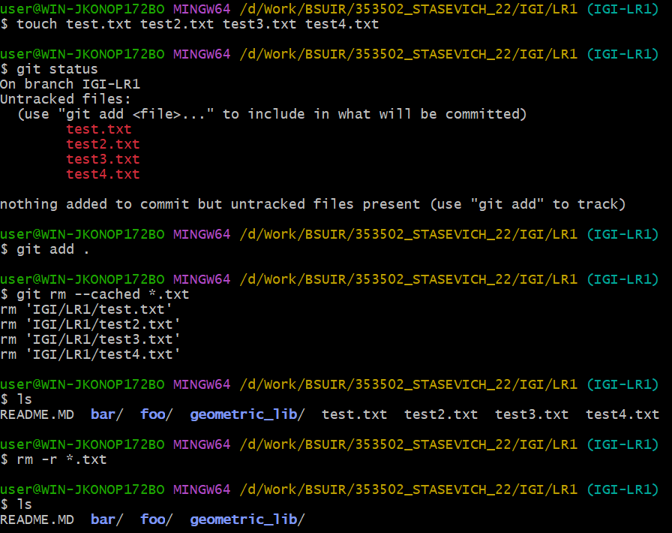

При помощи команды git log выведена история коммитов.

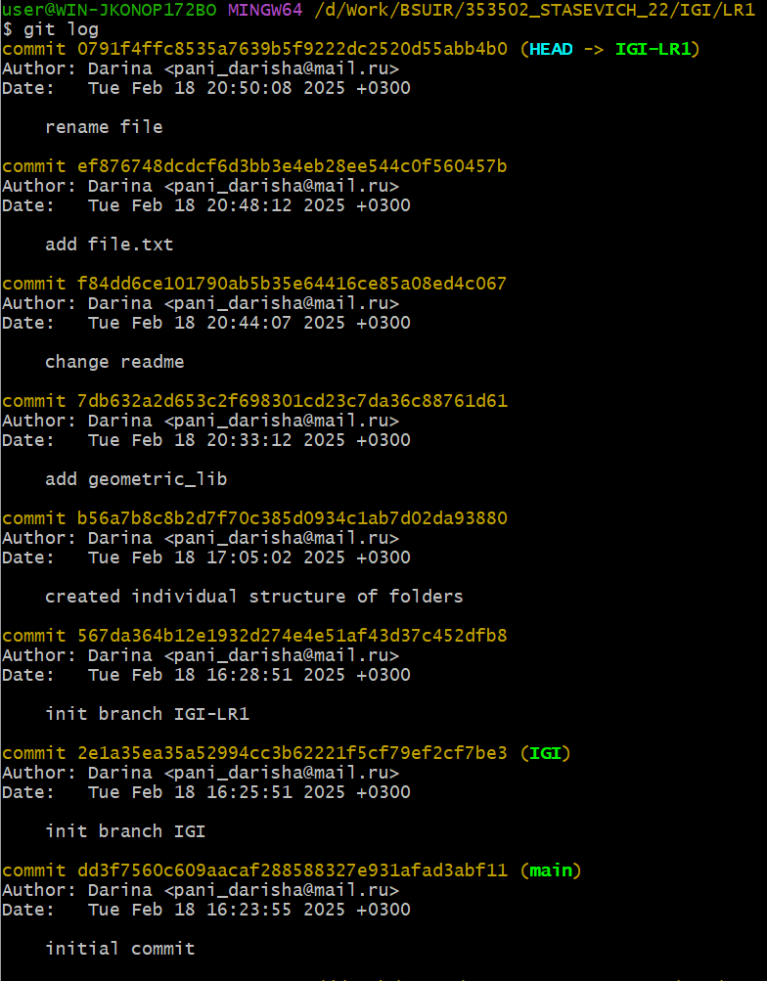

При помощи git log –all выведена история коммитов полностью.

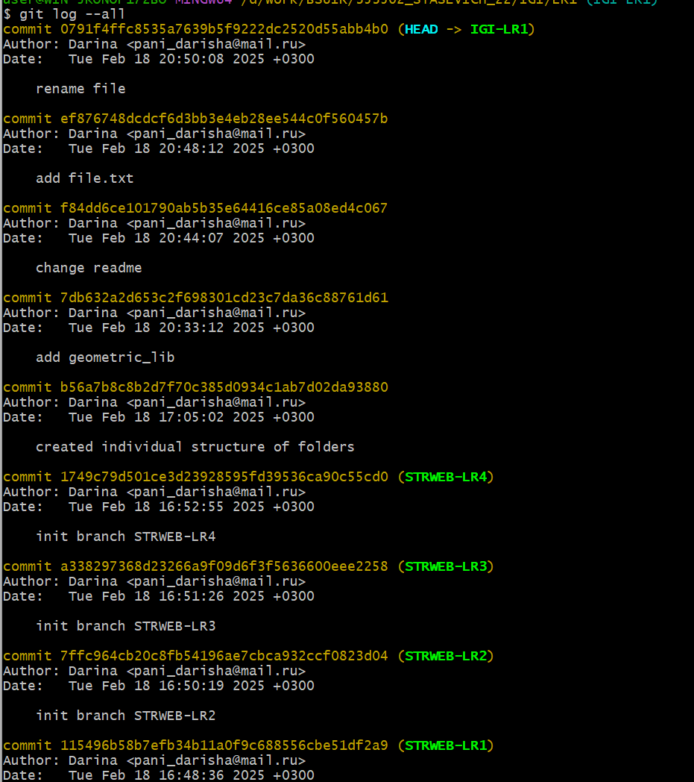
При помощи git log -3 выведены последние три коммита в текущей ветке.
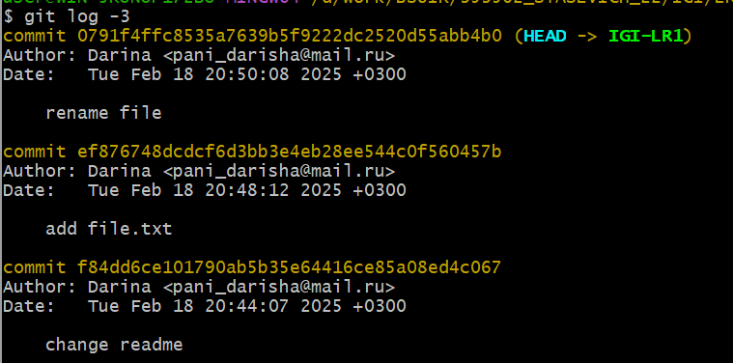

При помощи git log --since, --after выведены все комиты, начиная с введенной даты.

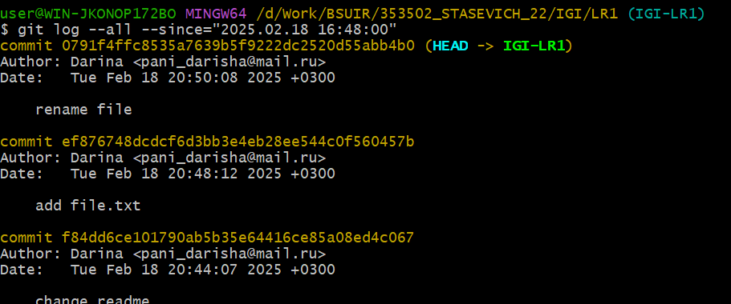

При помощи git log --before, --until выведены все коммиты до указанной даты.

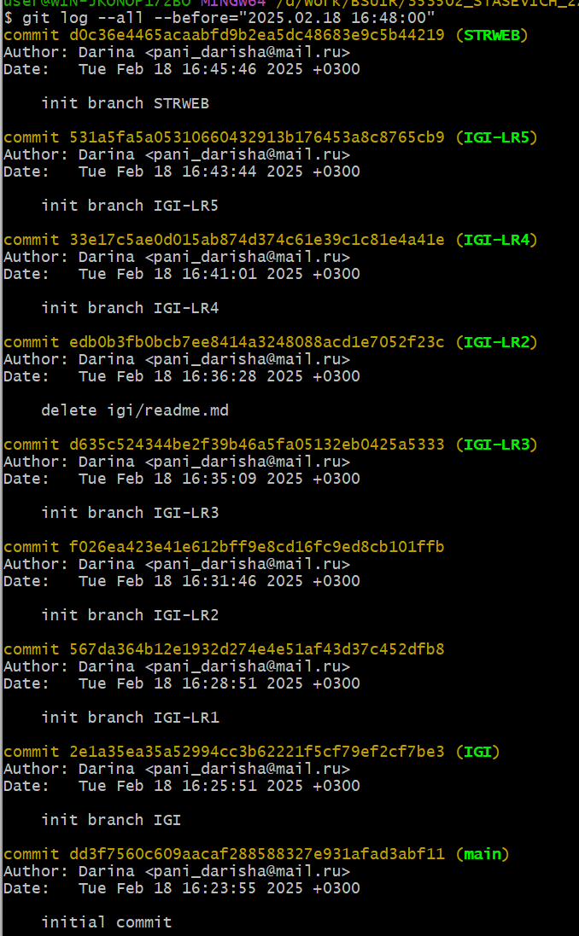

При помощи git log –author, --committer выведены все коммиты, совершенные указанным автором/коммиттером.

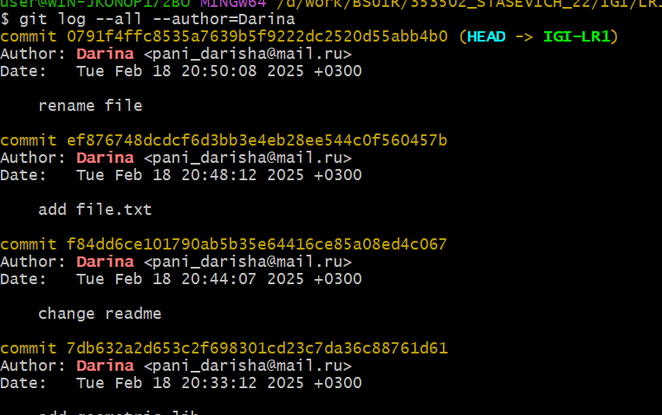

При помощи git log --grep выведены все коммиты, содержащие указанную строку как подстроку.

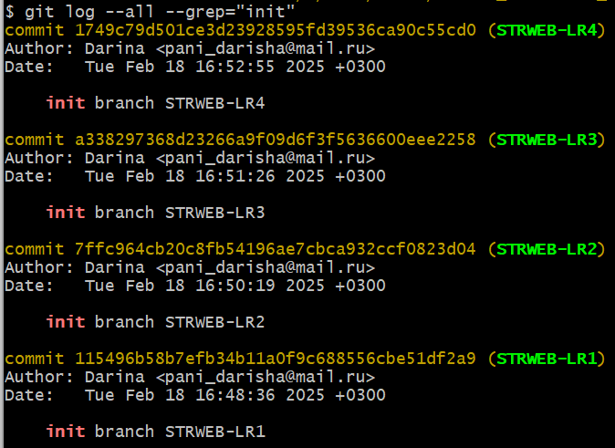

При помощи git log -p выведены различия между коммитами.

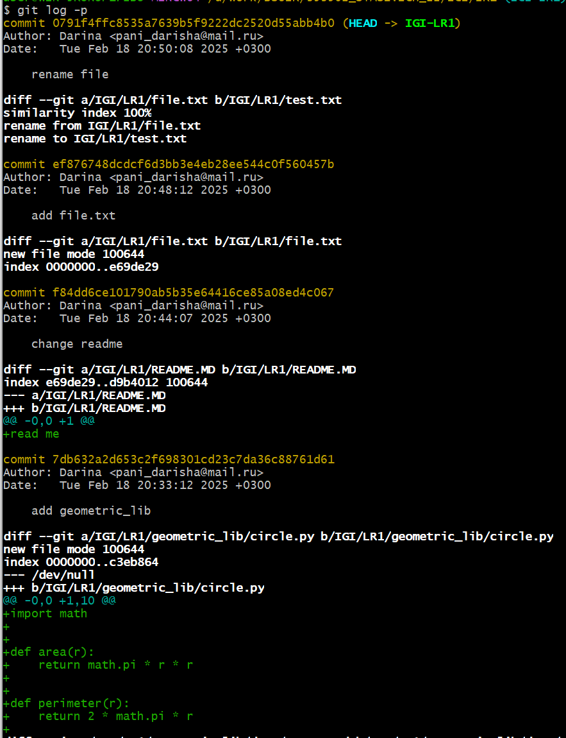

Флаг shortstat выводит краткие сведения о коммитах (хеш, дата, автор, название, изменения). При добавлении флага –oneline содержимое выводится в более краткой форме, включая только количество изменений, вставок и удалений.
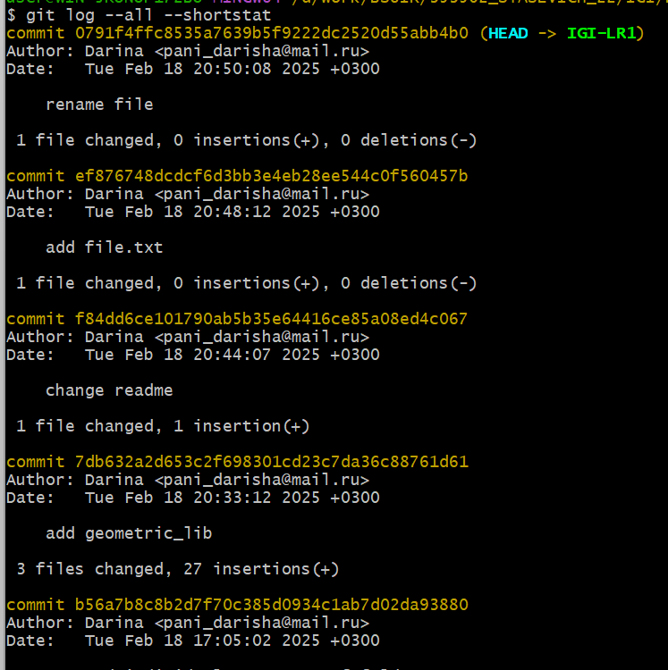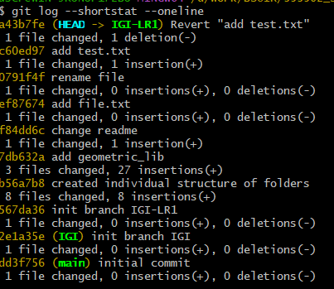

Флаг --name-only выводит названия измененных файлов.

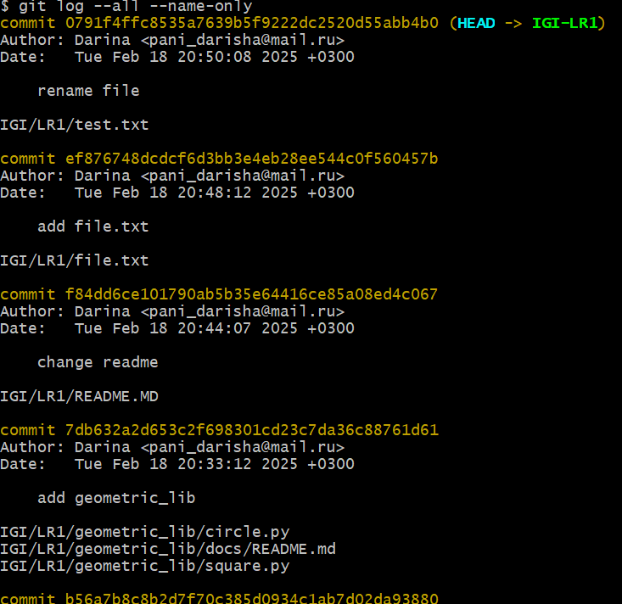

Git log --name-status выводит информацию о файлах, измененных коммитом, и их сосотяния. Причем
- A (Added): Файл был добавлен в репозиторий.
- M (Modified): Файл был изменен.
- D (Deleted): Файл был удален.
- R (Renamed): Файл был переименован.
- C (Copied): Файл был скопирован из другого файла.
- T (Type change): Тип файла был изменен (например, из обычного файла в символическую ссылку).

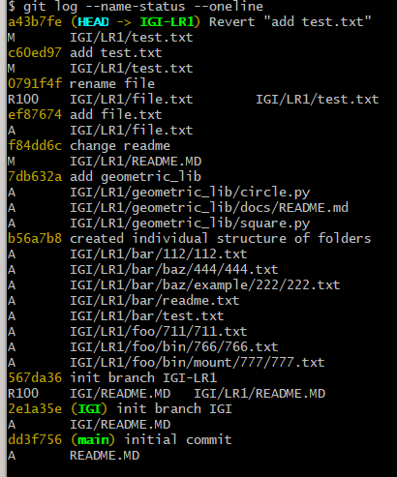

Git log --relative-date выводит дату коммитов в относительном формате (сколько времени прошло с момента коммита до настоящего времени).

relative-date 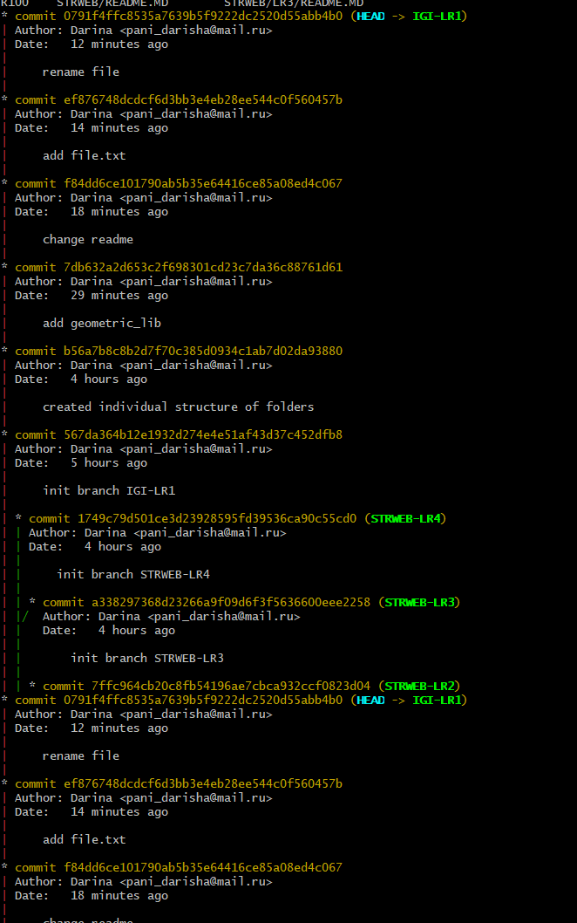, pretty, graph 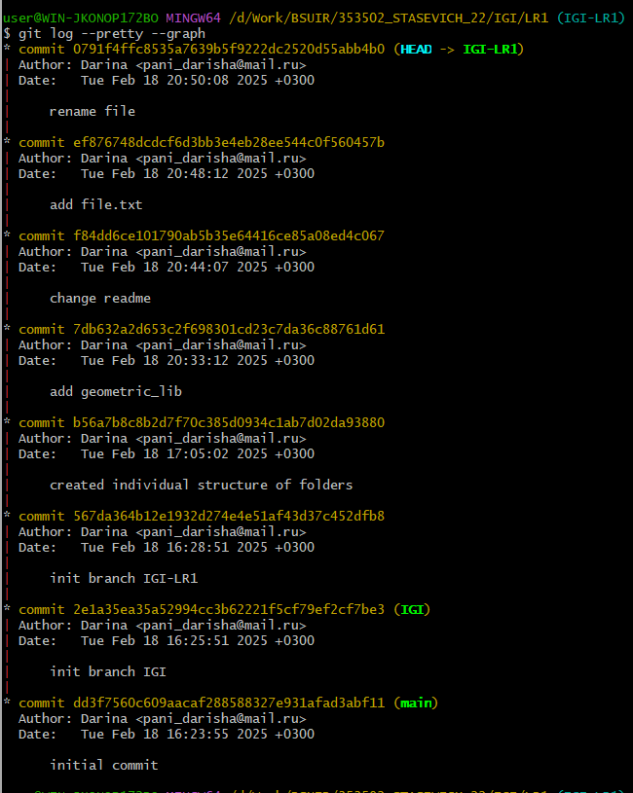, 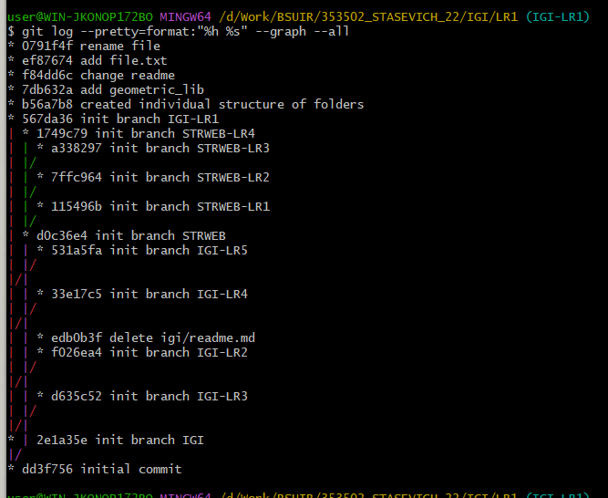
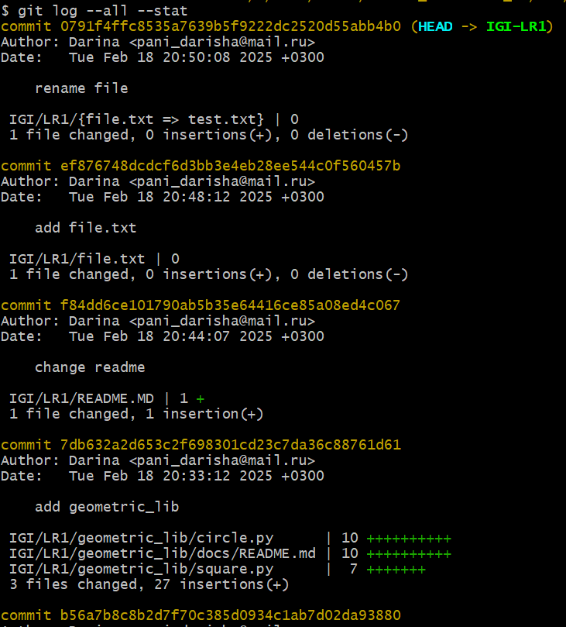
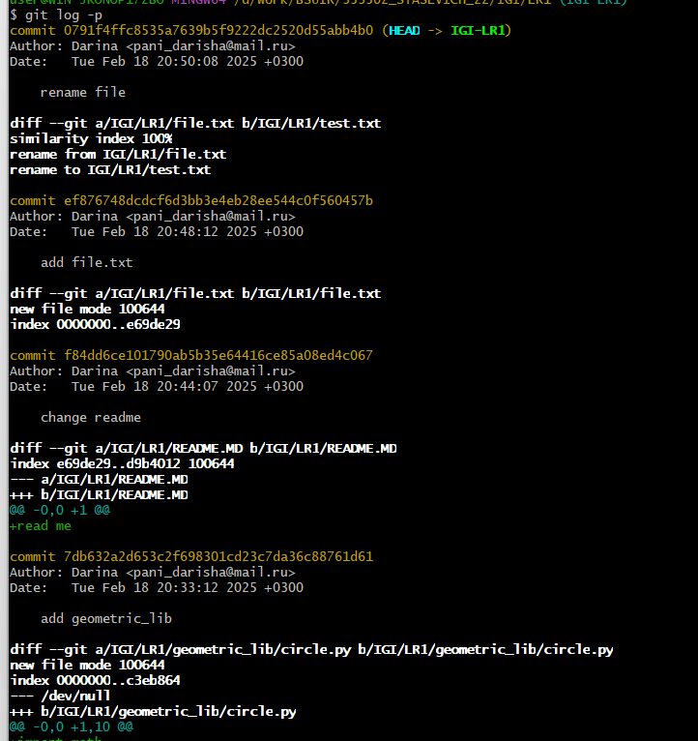
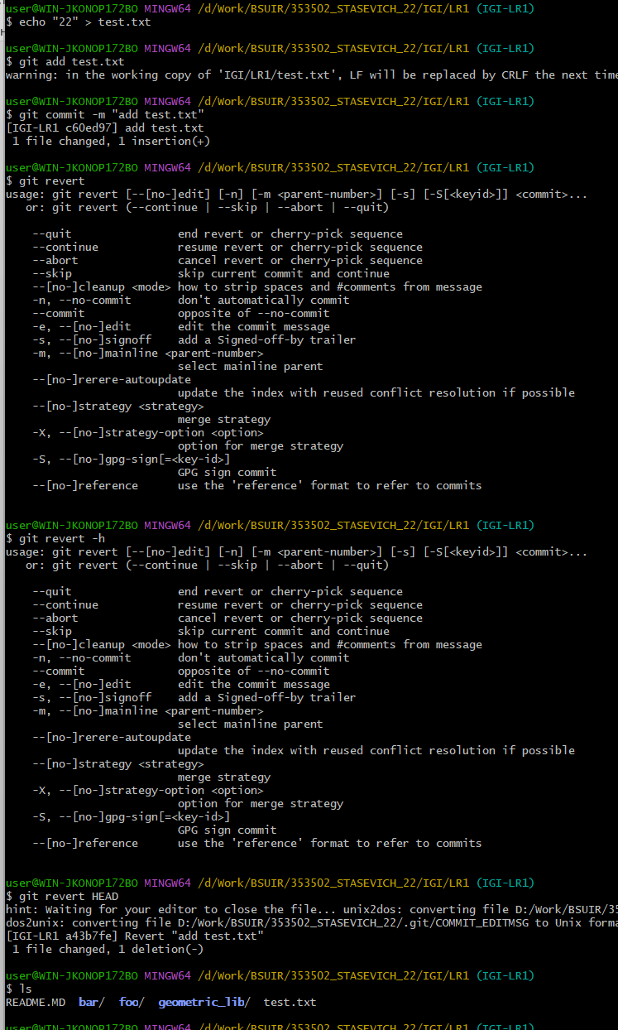
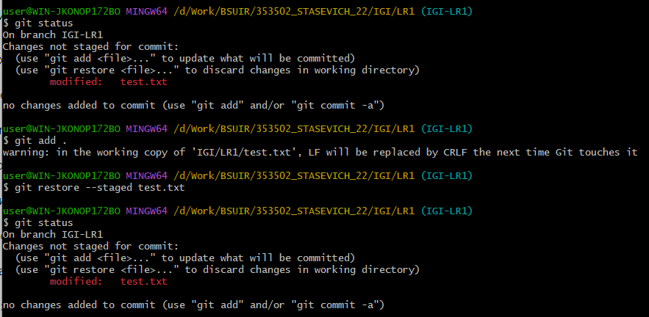
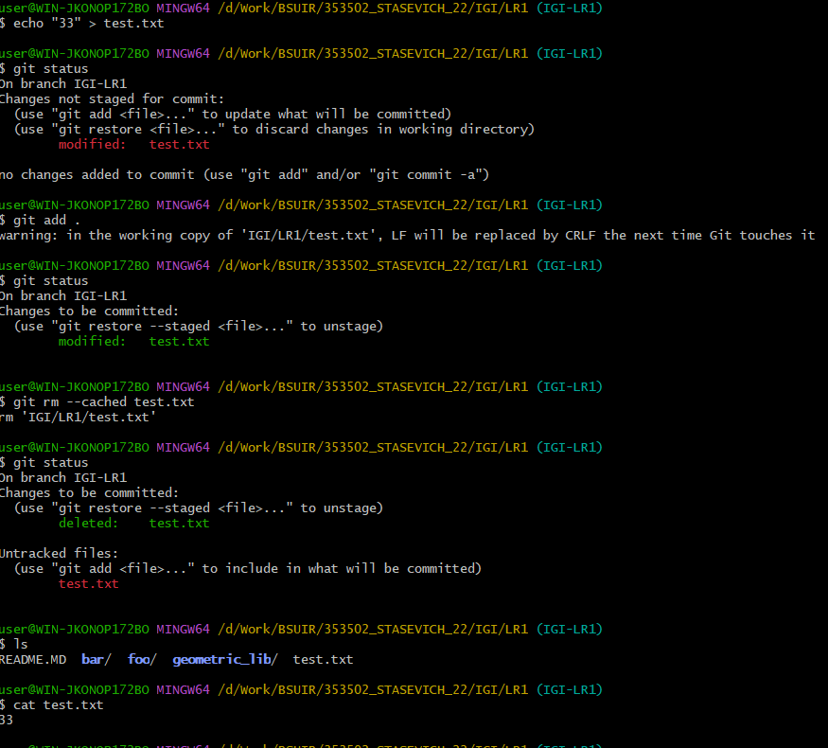

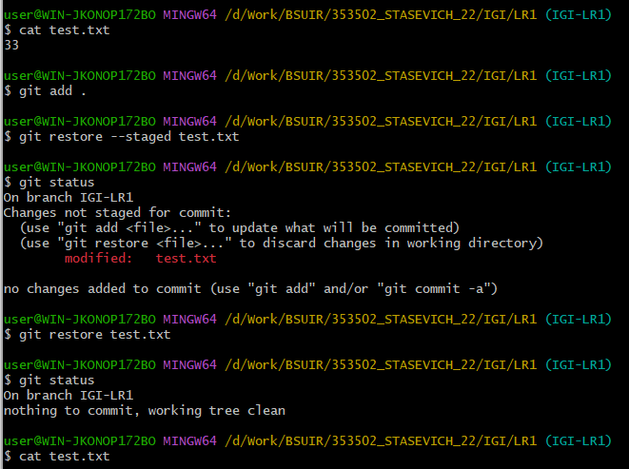

На сайте github.com создан репозиторий



Установлена связь между локальным и удаленным репозиториями.

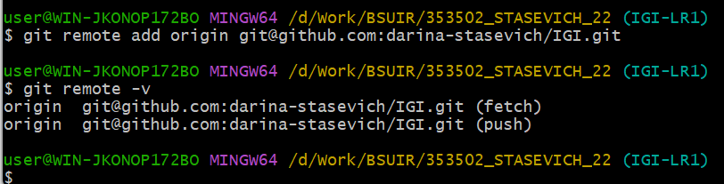

Изменены файлы в локальном репозитории.

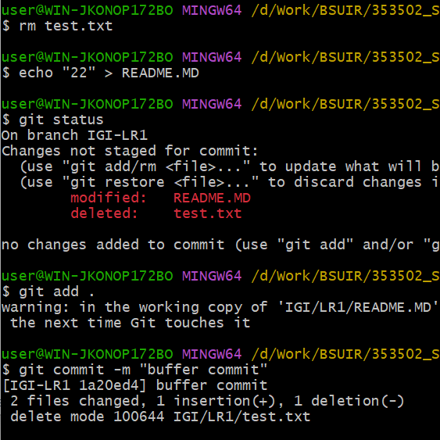

Файлы перенесены в удаленный репозиторий

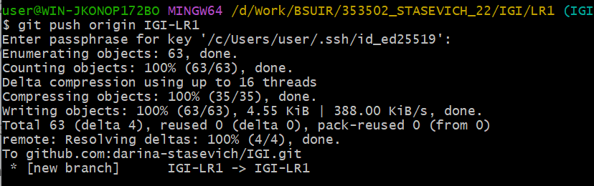

Установлена связь между локальной и удаленной веткой

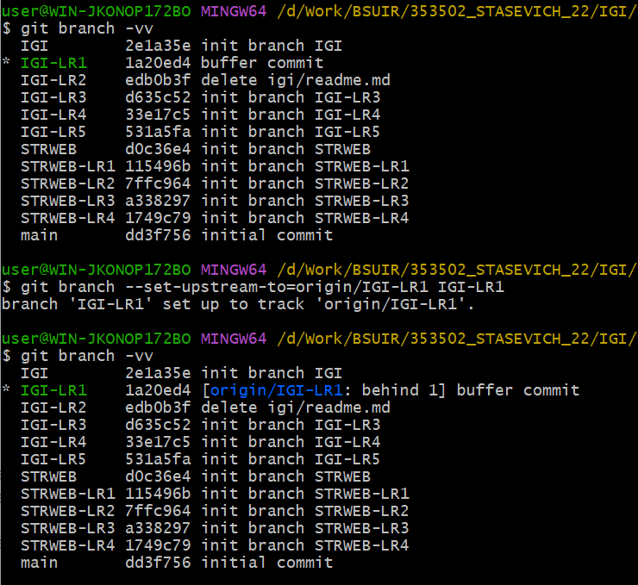

Локальная ветка обновлена до состояния удаленной.
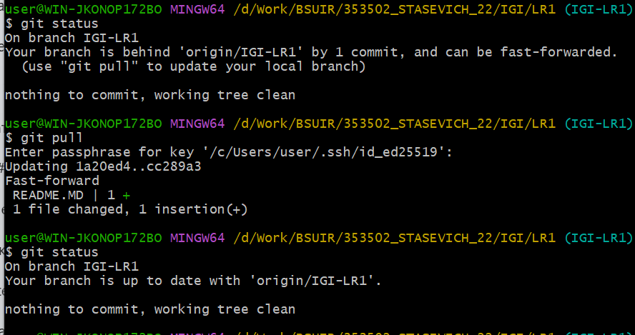

Переименование удаленного репозитория.

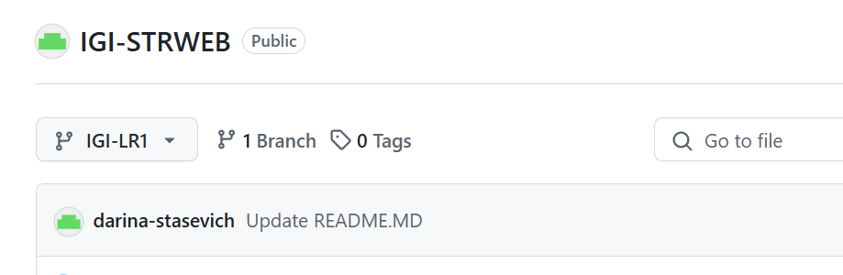

Перепривязка удаленного репозитория к локальному.

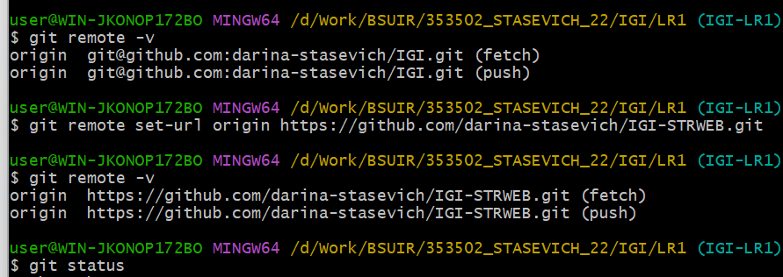

Добавлены все ветки.

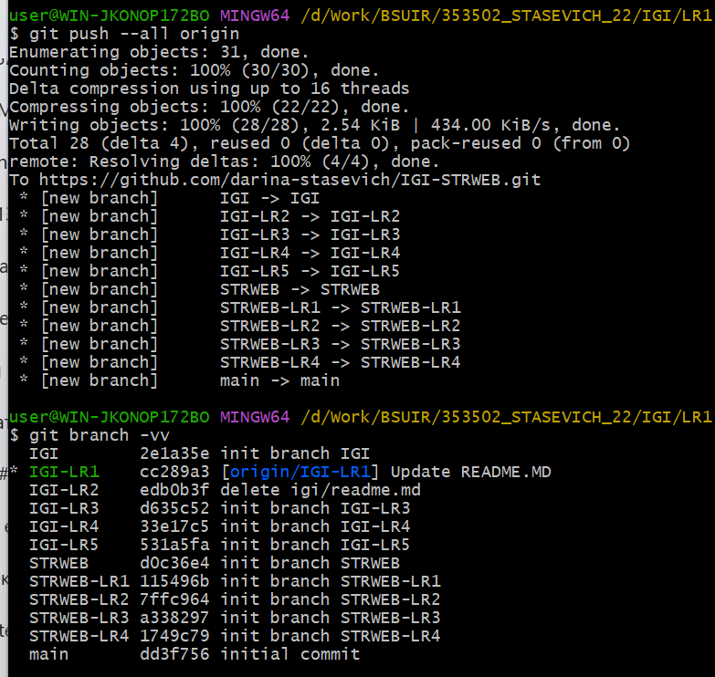

Скопированы файлы в созданную ветку.

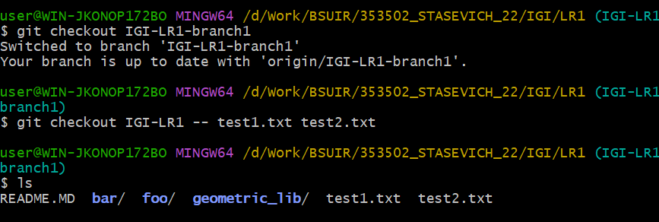

Создан коммит для добавления файлов в репозиторий.

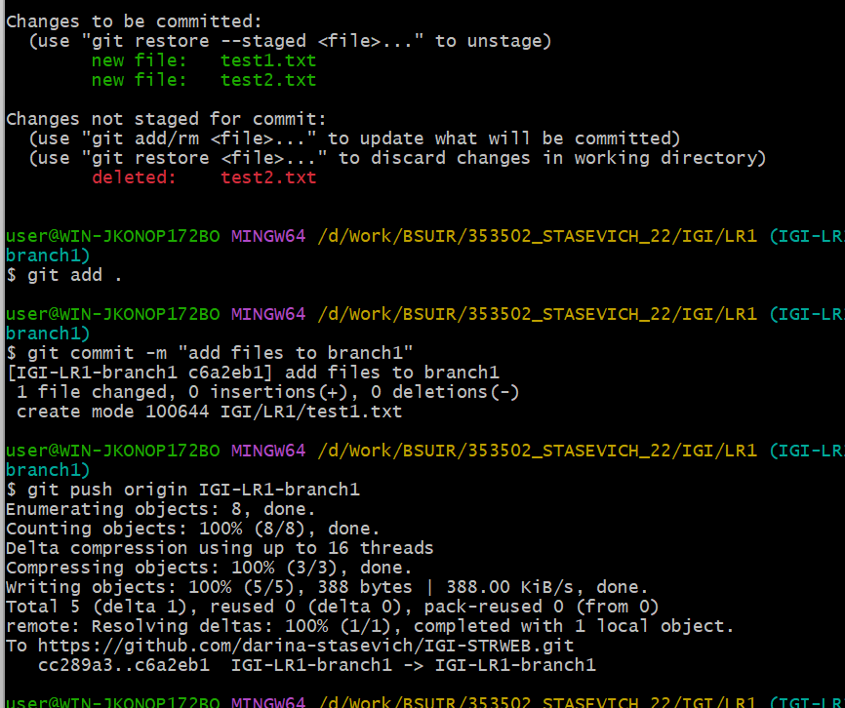

Создана ветка, добавлены файлы, ветка слита с требуемой, удалена удаленная ветка.

